«Поэтическая мастерская»
14.04.2016
13 апреля в ГБОУ Гимназии № 1552 при содействии КДН и ЗП района Зябликово состоялось редкое для нынешних времён мероприятие.
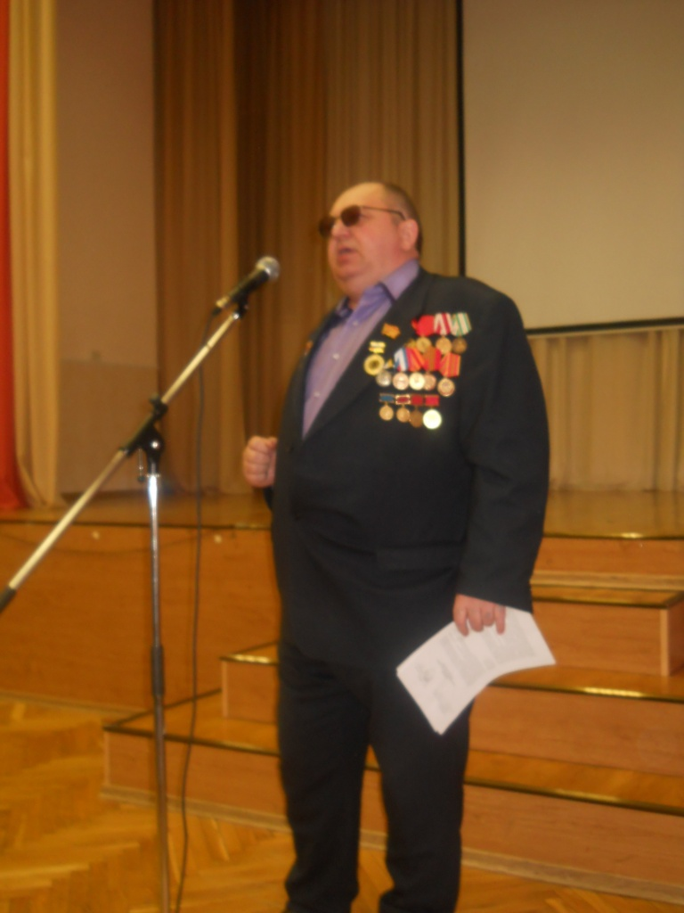

В гостях у учащихся школы был представитель Государственного Бюджетного Учреждения Досугово-Спортивного Центра «Мир молодых» ЮАО, член Московской Городской Организации Союза Писателей России, член Союза Творческих Сил Российской Федерации, заслуженный литератор Союза Творческих Сил Российской Федерации, кавалер ордена «Серебряная звезда» за служение искусству и ордена имени Сергея Есенина, лауреат 4-ёх общественно-литературных премий, руководитель литературной студии при ГБУ ДСЦ «Мир молодых» ЮАО « Облака вдохновения» Берсенев Сергей Витальевич.
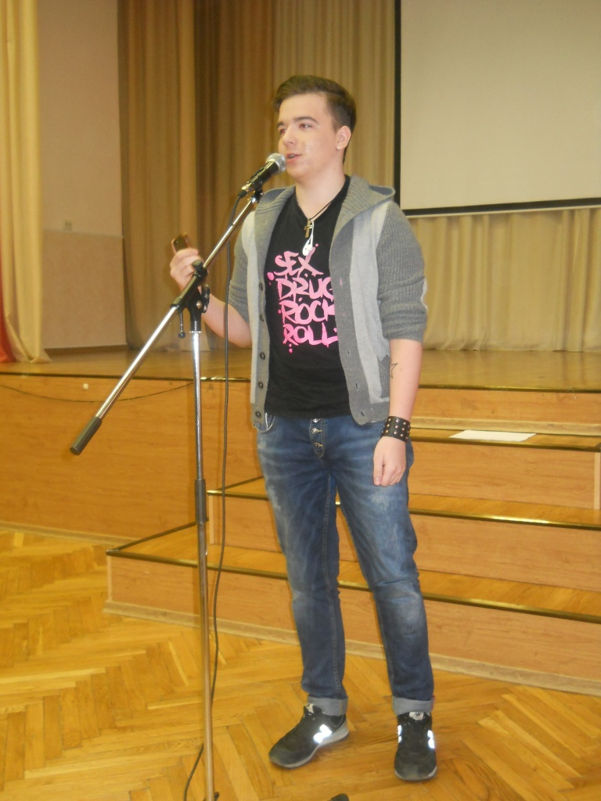

Мероприятие носило формат мастер-класса, на котором поэт раскрывал учащимся гимназии тайны поэтического слова, на примере авторских произведений показывал, что такое – авторский стиль, авторский слог, авторские поэтические тропы.
Актовый зал был заполнен почти полностью: присутствовали ученики 6-8 классов в количестве 87 человек во главе с завучем Зиновьевой Татьяной Капитоновной, учителем литературы Пастуховой Елены Борисовны и социальным педагогом Ананьевой Ольгой Анатольевной.
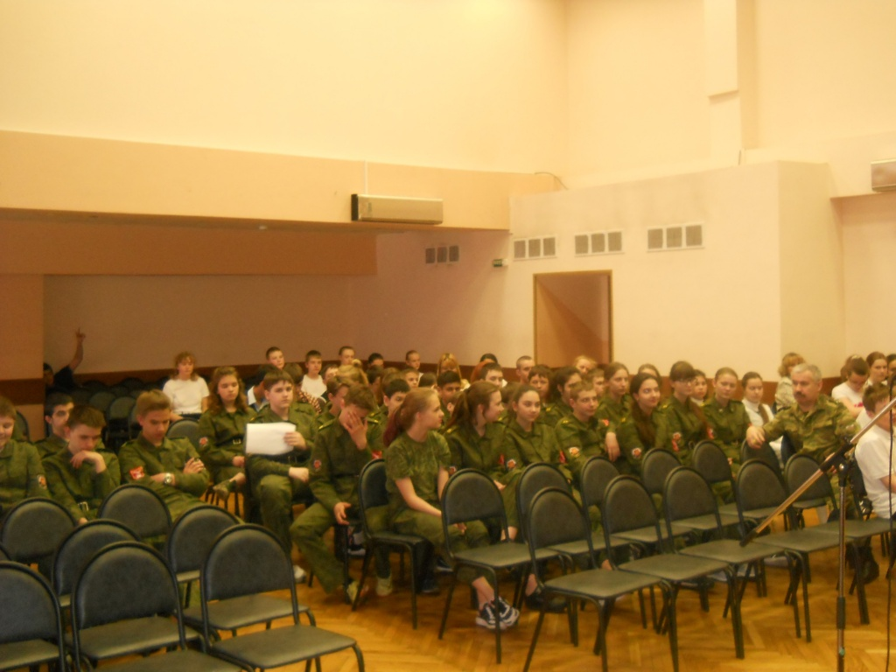

Ребята бурно реагировали на каждое стихотворение именитого поэта, а жанры были представлены разнообразные – философская лирика, гражданская лирика, любовная лирика…
И каждая строчка – искренняя, без пафоса, что затронуло молодые души.
Во время своего выступления Сергей Витальевич отметил, что творчество помогает человеку быстрее сформироваться, как Личность, а также является альтернативой от многих видов зависимости, особенно – наркомании.
Приятным сюрпризом стало объявление о том, что ГБУ ДСЦ «Мир молодых» вместе с МГО СП России в апреле-мае проводят для подростков поэтический конкурс, и проводимые в округе Мастер-классы являются смотром талантов.
Честь ГБОУ Гимназии № 1552 на этом конкурсе будет отстаивать Владимир Константинов, который на прошедшем мероприятии прочитал несколько стихотворений собственного сочинений, удостоившись бурной поддержки товарищей и лестной оценки профессионального поэта.
Мероприятие получилось интерактивным и показало свою полезность и значимость.
Комиссия по делам несовершеннолетних
и защите их прав района Зябликово

Адрес страницы: http://zyablikovo.mos.ru/the-commission-on-affairs-of-minors-and-protection-of-their-rights-area-zyablikovo/detail/2777851.html
Управа района Зябликово города Москвы

